Разработала и провела
классный руководитель Милованова В.В.
Сценарий праздника «Последнего звонка» 2015 год
Ведущий 1:
Вот он пришел - последний школьный день,
И май-волшебник, полюбуйтесь сами,
Осыпал щедро нежную сирень
Лиловыми душистыми цветами.
Ведущий 2:
Под дождем или в зное,
Но в положенный срок
Каждой новой весною
Есть последний звонок.
Он экзамена вроде,
Он как новый рассвет,
Он итоги подводит
Дорогих школьных лет.
Ведущий 1:
Он сигналит к началу
Главных в жизни шагов.
Сколько в нем обещаний!
В нем и горечь прощаний,
И надежд миллион
Ведущий 2:
Торжественная линейка, посвященная празднику «Последнего звонка» объявляется открытой. (Звучит гимн Российской Федерации.)

Ведущий 1:
Добрый день! Каждый год, теплым весенним днем, в школу приходит праздник юности, молодости, красоты, и счастья. Незабываемый, волнующий момент в жизни каждого человека. И название ему – Последний звонок.

Ведущий 2:
Этот день необычный:
И вот мы сейчас
С нетерпеньем встречаем девятый наш класс!
Этот праздник его,
Он сегодня герой,
Этот класс замечательный
Наш выпускной!

Ведущий 1:
Мы приветствуем выпускников 9 класса и классного руководителя Милованову Валентину Викторовну (Выходят под звуки песни школьной тематики).
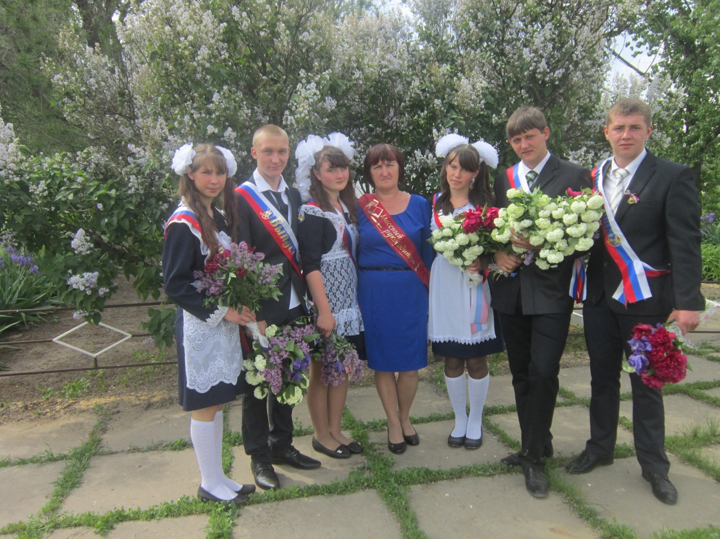
Ведущий 2:
Уважаемые гости, родители, учителя, ребята! Мы собрались здесь, чтобы сказать нашим выпускникам добрые напутственные слова, пожелать им успешно сдать экзамены, выбрать профессию по душе.
Ведущий 1:
Пусть годы отчаянно мчатся и дерзко,
Как воды стремительных рек,
Но пристанью детства,
Но пристанью детства
Останется школа навек.

Ведущий 2:
Слово для поздравления предоставляется директору школы – Туриченко СВ
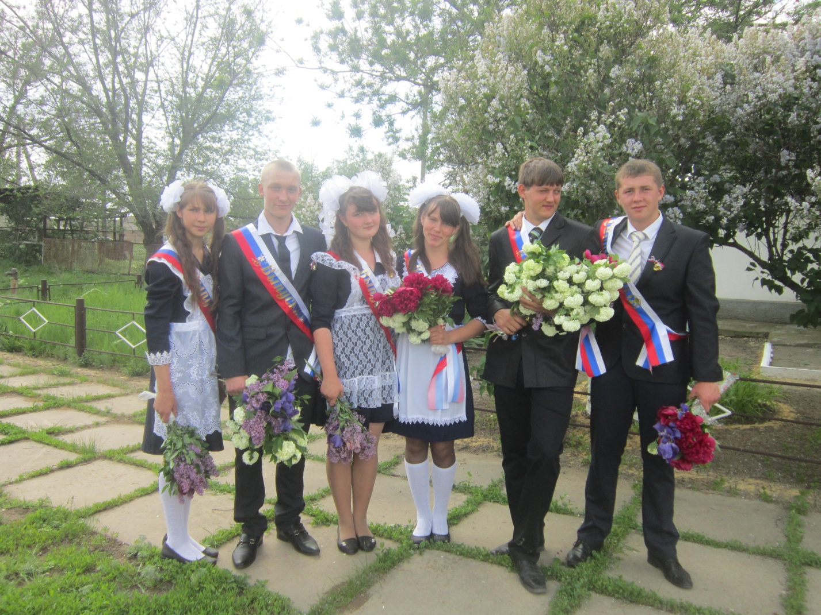
Ведущий 2:
Сейчас мы слово предоставим тем, кого мы очень ждали, почётным гостям в нашем зале
(Выступление гостей)
Ведущий 1:
Как много в жизни значит
Учитель самый первый,
Он мир переиначит,
Он путь укажет верный!
Ведущий 2:
Первые открытия на этой планете мы совершаем с человеком, который имеет прекрасное звание на Земле – первый учитель. Выпускников поздравляет первая учительница Немудрякина ГА
Ответное слово выпускников
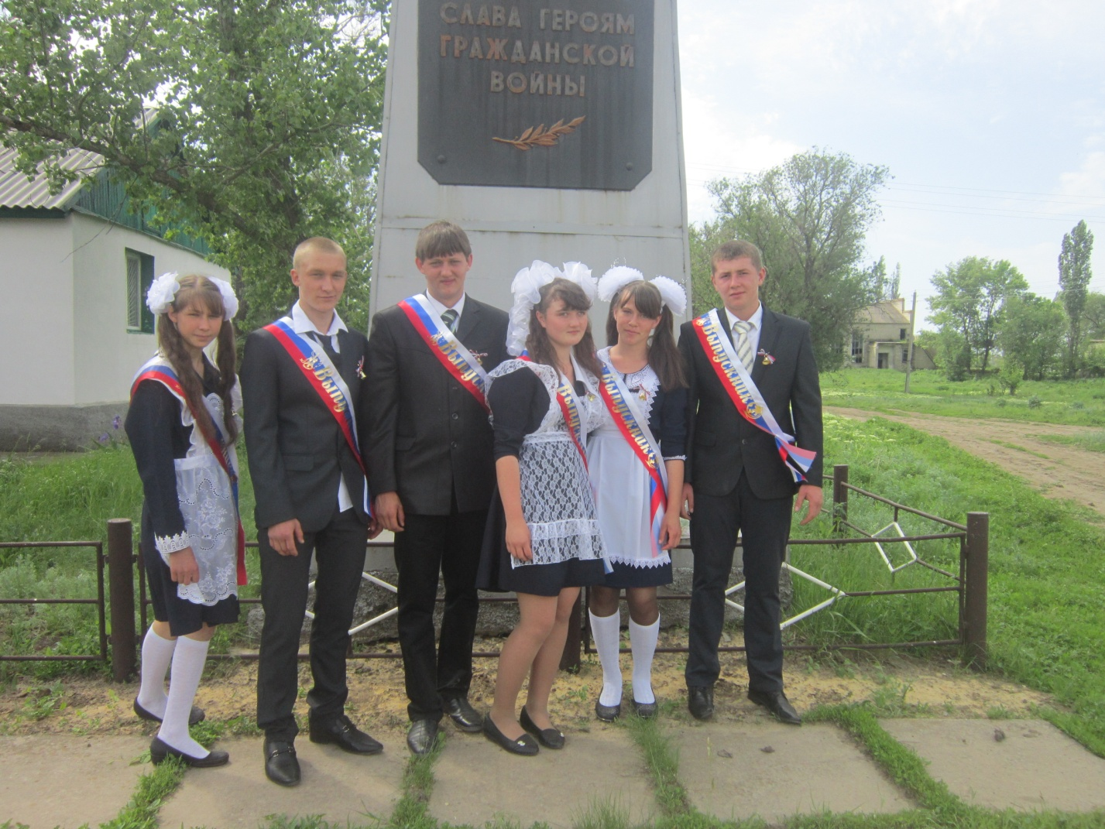
Кажется, будто давным-давно, мы неуверенно и робко ступили в первый класс. Тогда для нас все было вновь: первая учительница, первое прочитанное слово, первый звонок, первые радости и огорчения.
Наши слова любви и признательности мы посвящаем вам, Галина Анатольевна
Первый раз с букварем и букетом
Мы прошли этот школьный порог.
И звонок-колокольчик об этом
Возвестил громко так, сколько смог.

Мы помним тот звонок веселый,
что прозвенел нам в первый раз,
когда вошли с цветами в школу,
в свой самый лучший первый
класс.

Мы были все смешными малышами,
Когда вошли впервые в этот класс.
И, получив тетрадь с карандашами,
За парту сели в первый в жизни раз.
Вы повели нас по дороге знаний,
Отдав нам много силы и труда,
А сколько приложили вы стараний,
Чтоб мы учились хорошо всегда!
Спасибо вам, что вы нас так любили,
Хотя и строги были к нам подчас.
За то, что вы нас мыслить научили,
За все, за все, что сделали для нас.

Ведущий 1:
Гости из детства - учащиеся начальной школы пришли поприветствовать выпускников.

1. Кто тут смелый, ловкий, сильный?
И красивый, и спортивный? Кто в труде передовик?
Ну, конечно, выпускник!

2. Вы закончили учебу.
«В добрый путь» вам говорим!
И сегодня на прощанье
С пожеланием спешим!

3. Дорогие наши старшие ребята!
Вы окончили девятый класс.
Говорят, вы были младшими когда-то,
В первый класс ходили, вроде нас.

4. Вы заботились о школе,
Много сделали для нас,
Но хозяевами школы
Будем мы не хуже вас.

5. Были вы для нас примером,
Может, даже маяком,
Лично я гордиться буду
Тем, что с вами был знаком.

6.Пусть сегодня вы уходите из школы,
Впереди вас ждут счастливые года.
Только школу никогда не забывайте
Школа - верный друг ваш навсегда

7. Шагать вам дальними путями,
Ни перед чем не отступать!
И все намеченное вами
Пусть будет сделано на «пять»!

Поют песню на музыку «Маленькой ёлочке холодно зимой»:

Нам, малым деточкам
В школе хорошо,
И обучаться здесь
Будем мы еще!

Будут каникулы,
Дружно отдохнём,
А в сентябре сюда
Мы опять придём!

Тем, кто прощается
С школьной суетой,
Мы на прощание
Машем им рукой!

Школы любимая,
Хоть мы и малы,
Будем мы - лучшие
Ученики страны!

Ответное слово первоклассникам

Сегодня мы прощаемся со школой. В ней остаетесь вы, ее настоящее и будущее. Поэтому все школьные традиции мы передаем вам. Пусть всегда живут в нашей школе счастье познания, радость общения, атмосфера любви и творчества, постоянного поиска, единства ученика и учителя. Мы обещаем, что через всю жизнь пронесем трели школьных звонков, неповторимость первого школьного урока, светлую грусть выпускного бала, дух школьного товарищества, сердечную благодарность и признательность нашим учителям.
Слова выпускников
День настал прощания со школой
Выпускной окончился наш год.
И отсюда тропинкой веселой
Навсегда наше детство уйдет.

Уходя, возьмем с собой в дорогу
Самую заветную мечту,
О родных душевную тревогу,
Теплоту, заботу, доброту.

Что же будем вспоминать о школе?
Дружный класс, своих учителей
Чай с лимоном, булочки в столовой
Множество веселых светлых дней.
Мы друзей, конечно не забудем
И, листая дни календаря,
Свои жизни, судьбы строить будем
С каждым днем мудрее становясь
Кем мы станем, неизвестно –
Наши цели далеки,
Мы дружны, как ноты в песне,
Все твои ученики!
Последняя четверть, весенняя четверть...
В руке замирает мелок.
На школьной доске мы старательно чертим
Параболы наших надежд и тревог.
Последняя четверть,
весенняя четверть...
Спасибо, учитель, тебе
За то, что, войдя в школьный класс на рассвете,
Остался ты в сердце у нас и в судьбе.
Девять лет быстро так пролетели
Между первым и этим звонком.
Сделать многое мы не успели,
Ты прости и прощай школьный дом.
Мы уходим, без нас станет тише.
До свидания, время чудес.
Нас надёжная школьная крыша
Опускает на землю с небес.
Чтобы славилась нами Земля,
Чтоб мы голову гордо держали.
Вам спасибо, учителя,
Вы частичку себя нам отдали.
Впереди ещё будут ошибки,
И экзамен всю жизнь нам держать.
Подарите нам ваши улыбки,
Они будут в пути согревать
Вы всех нас одинаково любили,
Любовь свою всем поровну деля.
За то, что вы людей из нас лепили,
За всё спасибо Вам, учителя !
Тревожили мы все Вас понемногу,
Порою зля, порою веселя.
За то, что проводили нас в дорогу
За всё спасибо Вам, учителя !
За вечную таблицу умноженья,
За то, что нам подарена Земля.
За то что мы – все Ваше продолженье,
За всё спасибо Вам, учителя !

Ведущий 1:
Родители – это не просто слово,
Это любовь, на все готовая,
Это призвание на всю жизнь,
Это те, кем мы дорожим.
Ведущий 1:
Эстафету поздравлений передаем родителям выпускников.
Родители:
1. В добрый час, родные, в добрый час!
Пусть судьба оберегает вас.
Этот день пусть станет в жизни вехой,
Днем начала вашего успеха!
2. Очень давно это было, а кажется - будто вчера.
Пугливо и робко входила сюда в первый раз детвора.
И мы провожали с волненьем своих дочерей, сыновей.
А нынче, глядим с умиленьем на повзрослевших детей.
3. Важнейшая в мире работа доверена учителям.
Спасибо за труд и заботу Татьяна Николаевна, Вам.
Спасибо за Ваше терпенье, за ласку, тепло, доброту.
Пусть Вас посетит вдохновенье в новом учебном году.
4. Пусть будет прекрасным здоровье,
Проблемы пусть будут легки,
Пусть вас вспоминают с любовью
Все бывшие ученики!

Ответное слово родителям
Родители нас научили всему,
Они были долгу верны своему.
Они помогали не раз и не два,
Всегда подбирая нужные слова.
Родители – те, кто всегда рядом был,
Кто радость и горе с нами делил,
Кто был нам поддержкой, опорой всегда,
Кто нас не оставит нигде никогда.
Ведущий 2:
Ну вот и все.
Вдруг наступил финал,
Все мамы улыбаются и плачут.
Возможно, Ваш учитель нам не все еще сказал?
Возьмите ж микрофон -
Ведь ваше слово напоследок много значит.
(Выступление классного руководителя)

Ответное слово классному руководителю
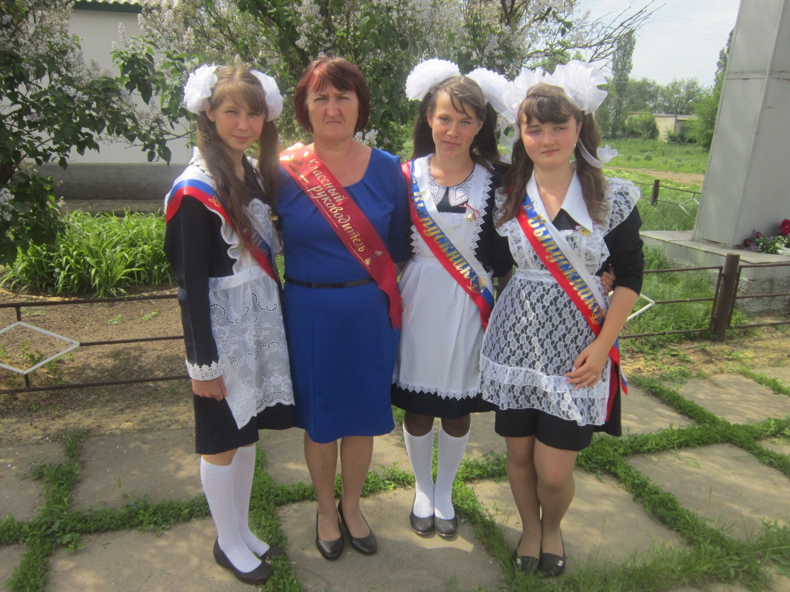
Из года в год, из класса в класс
Вели уверенно вы нас!
За вами шли, стремились мы.
И вот теперь выпускники!
Прошли мы с вами долгий путь,
Но это время не вернуть!
Теперь другим путем пойдем,
Жаль вас не будет с нами, там, на нем!
Но помнить будем сердцем и душой,
Что руководитель классный был у нас такой!
Спасибо вам Валентина Викторовна -за все, сегодня говорим
И за все мы вас благодарим!
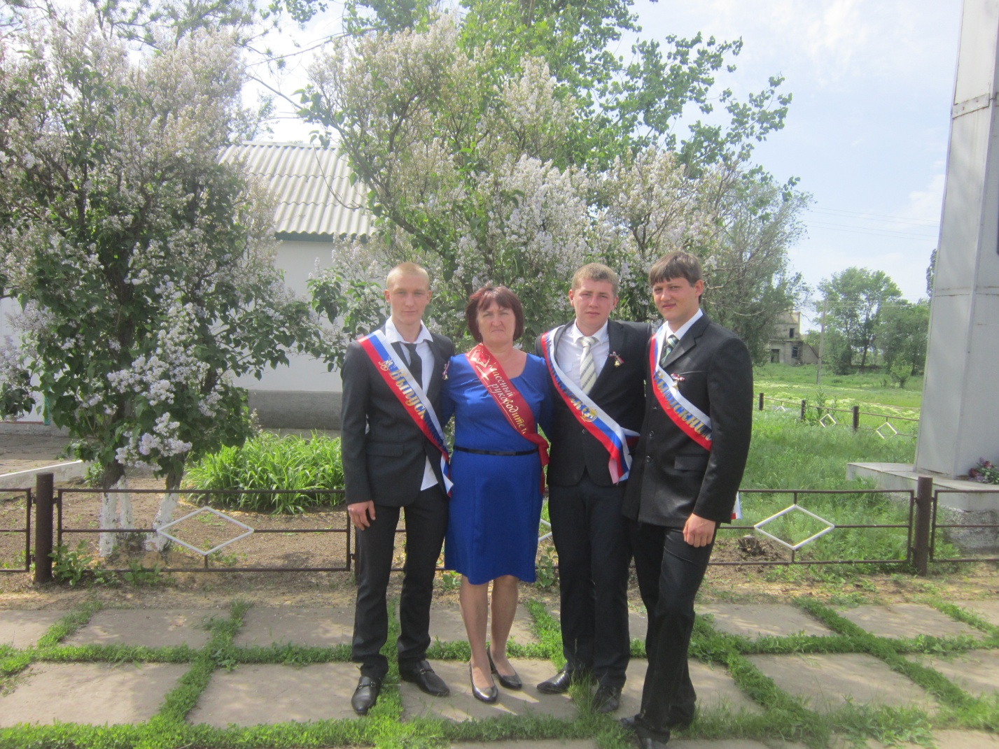
Ведущий 1:
А сейчас, дорогие друзья, наступает
Миг торжественный и печальный,
Миг взросления, с детством прощания,
Миг открытия новых дорог –
Он зовётся «Последний звонок»
Ведущий 2:
Право дать последний звонок предоставляется выпускнику 9 класса Долгову Ивану и ученице первого класса Лабынцевой Кире.
Звенит звонок

Ведущий 1:
Ты смотришь тревожным и ласковым взором
В предчувствии новых путей и дорог.
И он раздается по всем коридорам –
Весёлый и грустный последний звонок.
Ведущий 2:
Запомните последний свой звонок,
Простор он вашей жизни открывает.
Звенит он очень звонко потому,
Что счастья и удачи всем желает!

Ведущий 1:
На этом торжественная линейка, посвященная Последнему звонку объявляется закрытой. Спасибо за внимание!

